报告信息网上公开表
用人单位名称 | 威海优飞金属制品有限公司Z23E11019
地址 | 山东省威海市文登经济开发区保利路7-1号
联系人 | 朴大成
项目类别 | 检测
项目组人员 | 张维红、高文露
现场调查人 | 张维红、高文露 | 现场采样人 | 张维红、高文露
现场检测人 | 张维红、高文露 | 用人单位陪同人 | 朴大成
现场采样与检测时间 | 2023.11.07
现场调查  照片 | 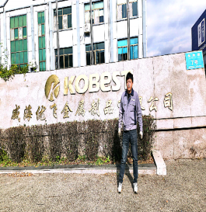
现场采样  照片 | 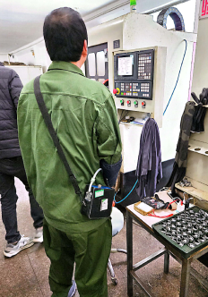
现场检测
照片

